一、Centos7安装Anaconda

https://www.jianshu.com/p/e6ae8905833d

Anaconda3.5.3.0

内置python3.7、jupyter notebook、conda

二、配置jupyter notebook

1、生成密码
输入python，进入python的交互式界面
>>> from notebook.auth import passwd
>>>passwd()
Enter password:
Verify password:
'sha1:1295456bce22:835c2e84331d99621def6ab0857f0e8bc34692d4'
生成了一段密文（sha1加密的），这个记下来（整个）

2、生成配置文件
jupyter notebook --generate-config
~/.jupyter/jupyter_notebook_config.py

3、编辑步骤2生成的配置文件
Vim 配置文件路径

例：vim ~/.jupyter/jupyter_notebook_config.py
（关于vim的使用：https://zhuanlan.zhihu.com/p/34601814）
把下面的内容放到配置文件里
c.NotebookApp.ip='*'
c.NotebookApp.password = u'上面的密码，那一段sha1整个'
c.NotebookApp.open_browser = False
c.NotebookApp.port = 8888

4、在阿里云安全组开放8888端口

5、centos内使用命令开启8888端口

查询8888端口是否开放：
firewall-cmd --query-port=8888/tcp

开启8888端口:
firewall-cmd --add-port=8888/tcp

重新载入防火墙配置：
firewall-cmd --reload

查询8888端口是否开放：
firewall-cmd --query-port=8888/tcp

四、启动jupyter notebook：

1、输入命令：

jupyter notebook

直接以 jupyter notebook 命令启动 jupyter 的方式在连接断开时将会中断，所以我们需要让 Jupyter 服务在后台常驻
或者：
2、让jupyter 在后台启动：

nohup jupyter notebook > /data/jupyter/jupyter.log 2>&1 &

注意：
1、这条命令会返回一个进程id，即：jupyter 进程的id，想要关闭，直接 kill jupyter的进程id 例如：kill 12403
2、/data/jupyter/jupyter.log 2 这个是jupyter日志文件的路径，可以直接设置

在电脑浏览器输入：http://server_ip:8888 即可访问jupyter

五、配置jupyter notebook 代码自动补全 （不需要这个功能的可以跳过）

1.安装nbextensions
pip install jupyter_contrib_nbextensions -i https://pypi.mirrors.ustc.edu.cn/simple
jupyter contrib nbextension install --user

2.安装nbextensions_configurator
pip install --user jupyter_nbextensions_configurator
jupyter nbextensions_configurator enable --user

如果提示缺少依赖，就使用pip安装对应依赖即可。
重启jupyter，在弹出的主页面里，能看到增加了一个Nbextensions标签页，在这个页面里，勾选Hinterland即启用了代码自动补全，打开一个notebook感受一下吧。
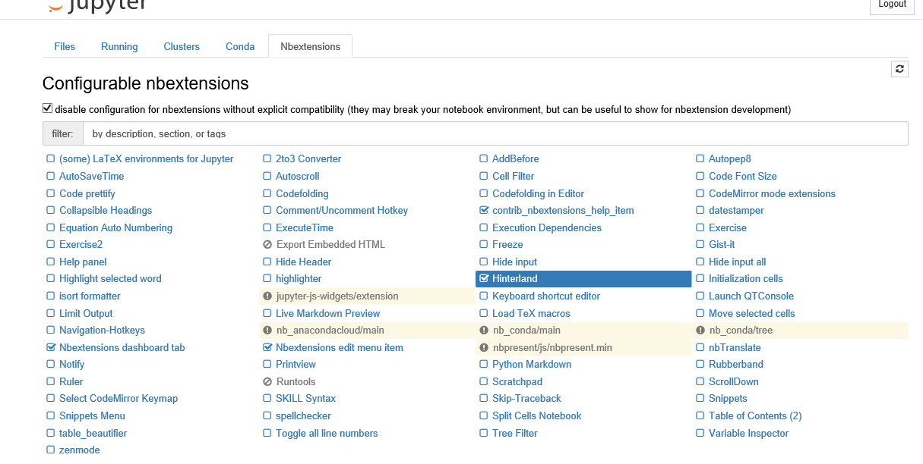
注意：要在jupyter上重新new一个python内核才行

